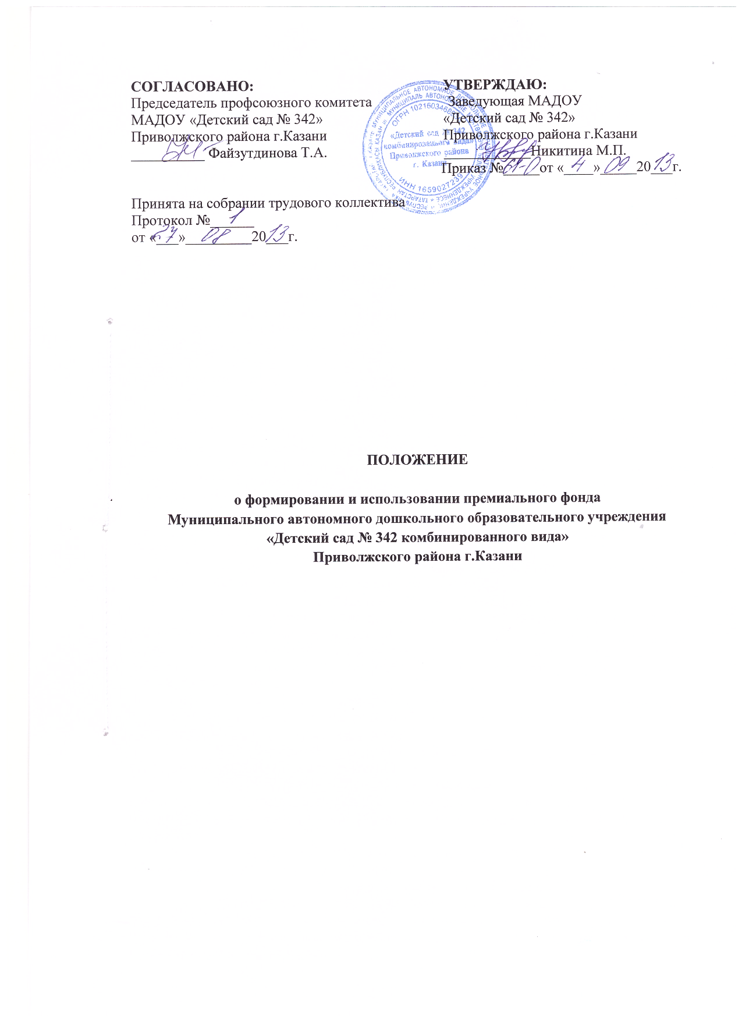

- Общее положение.
  - Настоящее Положение о формировании и использовании премиального фонда (далее – Положение) является формой реализации Постановлением Кабинета Министров Республики Татарстан от 18.08.2008 года №592 «О введении новых систем оплаты труда работников государственных учреждений Республики Татарстан» (в редакции постановлений Кабинета Министров Республики Татарстан от 05.12.2008года №869, от 02.02.2009 года №59, от 01.03.2010 года №102, от 14.07.2010 года №564, от24.08.2010 года №675); Постановлением Кабинета Министров Республики Татарстан от 24.08.2010 года № 678 «Об условиях оплаты труда работников государственных учреждений Республики Татарстан» и с изменениями (постановление КМ РТ от 08.10.2010 года №790); Постановлением Кабинета Министров Республики Татарстан от 24.08.2010 года № 674 «О размере тарифной ставки (оклада) первого разряда, минимальных базовых окладов (должностных окладов) работников государственных учреждений Республики Татарстан»;
  - Положение разработано комиссией и утверждено на совместном заседании Совета образовательного учреждения и профсоюзного комитета.
  - Действие Положения направлена на материальное поощрение с целью дальнейшего развития творческой инициативы работников.
  - Данное Положение распространяется на основной, учебно-вспомогательный и обслуживающий персонал образовательного учреждения.

- Формирование фонда премирования
  - Размер фонда оплаты труда, предусмотренного на премиальные выплаты работникам работников образования, составляет не менее 2 процентов от фонда оплаты труда, предусмотренного на выплату окладов основного и вспомогательного персонала (ставок заработных плат, должностных окладов), выплат за неаудиторную занятость (проверка тетрадей, заведование кабинетом, методист, ШМО, РМО, классное руководство) и выплат стимулирующего характера.
  - Для поощрения работников возможно использование внебюджетных средств и безвозмездной спонсорской помощи (в рамках имеющихся инструктивных документов, локальных нормативных актов).

- Порядок премирования работников
  - Распределение премий производится на основании данного Положения решением комиссии с оформлением протокола. Руководитель образовательного учреждения с учетом мотивированного мнения профкома издает приказ по образовательному учреждению.
  - Премия не выплачивается за время нахождения работников в отпуске (ежегодном, в отпуске по беременности и родам, в отпуске по уходу за ребенком, дополнительном учебном отпуске, не оплачиваемом отпуске), а также в период нетрудоспособности по больничному листу.

- Основные критерии премирования

№ п/п | Показатели | Размеры | Периодичность
 | За добросовестное исполнение должностных обязанностей и в связи достижением юбилейного возраста: 50 лет, 55 лет (женщины), 60 лет (мужчины) со дня рождения и последующие каждые 5 лет | 50% от базового оклада работника | Единовременно
 | За особые заслуги работника перед учреждением при увольнении по собственному желанию впервые после достижения пенсионного возраста, либо приобретения право на досрочную трудовую пенсию по старости | 1 базовый оклад работника | Единовременно
 | За активную общественную работу по сплочению трудового коллектива на решение Уставных задач образовательного учреждения, защиту интересов работников в профессиональных социально-значимых вопросах председателем не освобожденному от основной работы | до 50% от базового оклада работника | Ежеквартально
 | За организацию и проведение мероприятий, повышающих авторитет и имидж образовательного учреждения | до 50% от базового оклада работника | Единовременно
 | За вклад по обеспечению безаварийной работы систем жизнеобеспечения учреждения, добросовестное выполнение служебных обязанностей в соответствии требованиям Федеральное Государственное управление «Роспотребнадзор РФ» (ФГУ «Роспотребнадзор РФ» и Министерство по чрезвычайным ситуациям (МЧС) | до 20% от базового оклада работника | Ежеквартально
 | За работу по охране труда, жизни и здоровья детей (снижения заболеваемости, охват питанием; (в ДОУ выполнение натуральных норм питания, отсутствие задолжности родительской платы, низкий % заболеваемости), пропаганда здорового образа жизни; связь с медицинскими учреждениями по профилактике заболеваемости, наркомании, алкоголизма; работа с ГИБДД по предупреждению дорожного травматизма. | до 20% от базового оклада работника | Единовременно

- Заключение
  - Премия, начисляемая ограничивается размером 50% одного базового оклада для данной должности (профессии).
  - Общая сумма премии, выплачиваемой работникам, не должна превышать утвержденного фонда премирования согласно смете.
  - Ответственность за правильное применение Положения несет руководитель образовательного учреждения.
В Положение могут быть внесены дополнения и изменения по согласованию с профсоюзным комитетом образовательного учреждения.

